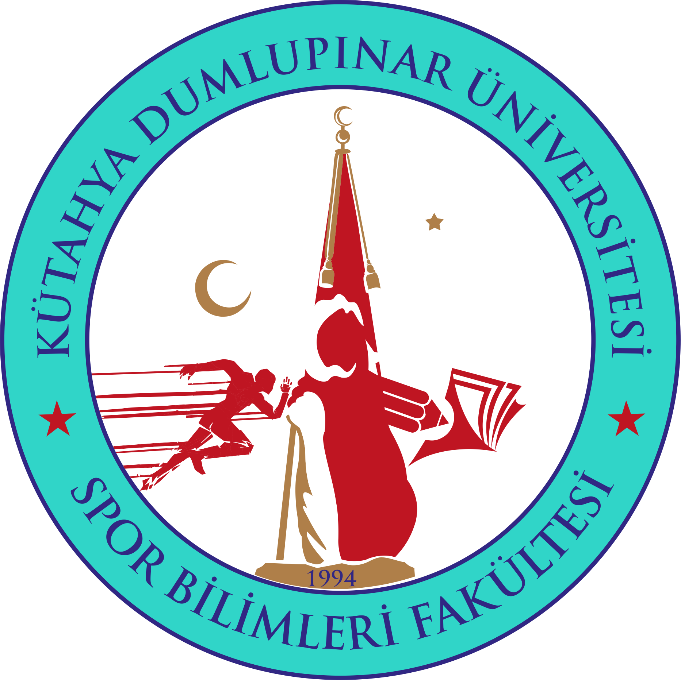 | KÜTAHYA DUMLUPINAR ÜNİVERSİTESİ  SPOR BİLİMLERİ FAKÜLTESİ
 | İÇ KONTROL KOMİSYONU
No | Adı Soyadı | Unvanı | Komisyondaki Görevi
1 | Dr.Öğr.Üyesi Pınar DEMİREL | Dekan Yardımcısı | Başkan
2 | Osman GÜMÜŞGÜL | Bölüm Başkanı | Üye
3 | Doç.Dr. Osman Tolga ŞİNOFOROĞLU | Bölüm Başkanı | Üye
4 | İhsan ALPUL | Fakülte Sekreteri | Üye

